Word を使ったビジネス文書の作成、ファイルの受け渡し、画像の取り込み

課題 1.
別紙資料「映画ベスト5の推薦について」と同様、何かの best 5 を架空の団体に推薦する書類を作成し、提出せよ。必須の要件は以下の通り。
- 様式を守る（左上に宛先、右上に日付＋提出者、中央にタイトル、末尾に「以上」、等）
- 番号つき箇条書きを含む（メニューバーの少し下にあるタブ やインデント機能を利用して左端から少し中央に寄せると見栄えがよい）

課題 2.

上の課題を提出し、OK がついたものについて、USBメモリに保存する。そのUSBメモリを誰かと交換し、互いの Word 文書を自分のUSBメモリに複写して課題3.に進む。相手が見つからない場合は講師に連絡。
USBメモリ間でのコピーでは、メディアが同時に一枚しか入れられないため、直接の複写ができない。パソコンの内蔵ハードディスクを介して処理する。具体的には、預かったUSBメモリの中にあるファイルをいったんデスクトップにコピーし、USBメモリを差し替えて自分の USBメモリにコピーすればよい。
□ USB メモリの取り付け、取り外し
USBメモリをコンピュータに差せば、 にとなって表示される。これを開けば中身を見ることができる。

外す際には を右クリックすれば右のようなメニューが現れるので「取り出し」を選択すれば良い。
右のような「安全に取り外すことができます」という表示がされれば問題なく処理が完了している。

□ USB メモリ取り外し時のエラー
こうした取り外し作業の際に右のような使用中のために取り外しできない、といったエラーが表示される場合がある。このときは Word などを用いて、USB メモリ内の文書を開いているかチェックし、もし使っているようであれば一旦保存して閉じてから再度取り外し操作を繰り返す。

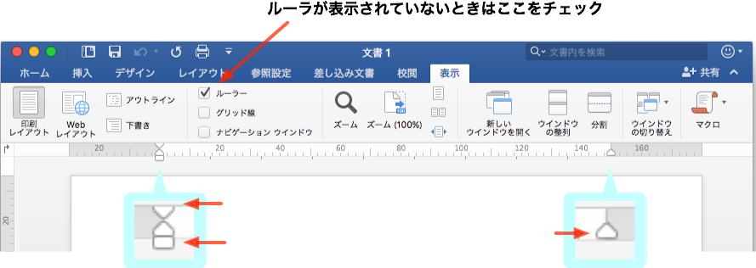
- インデントの変更

右図に示した小さなノブ を左右にドラッグして移動させることで、左右のインデント位置（字下げ、折り返し場所）を変更することができる。
少し真ん中に寄せたい時などに用いると良い。オートフォーマット（Wordが自動的にやってくれる整形処置）との相性がよくないので、ときどき意図しない結果になるかもしれないが、慣れてほしい。
ルーラが表示されていないときは「表示」メニューのルーラをチェックすれば良い。
□ ファイルの複製（コピー）
- まず右図のように、預かったUSBメモリ (コピーの元)をコンピュータに差し、 のを開く。コピーしたいWord文書のアイコンを、デスクトップ（画面の背景）のどこか余地にドラッグする。
これで、USBメモリにあった文書ファイルの複製(コピー)がパソコンに内蔵されているハードディスクに作成される。
- 続いてUSBメモリを自分のもの（コピー先）に入れ替える。
- 今度は逆にデスクトップ上の文書ファイルをUSBメモリにドラッグする。
こうすることで、内蔵ディスクに作ったコピーを元にUSBメモリに再びコピーが作られる。

デスクトップ上に作ったコピーは一時的に必要になっただけなので、コピーが完了すれば削除すること。

（課題3. のための参考）

□ペイントの起動、コピーと貼り付け

ペイントの起動は教科書 page 8〜9を参照。作成した絵は適当な名前を付けて保存しておくこと。ペイントで作った絵をWordにコピーして貼り付ける方法は以下の通り。
- ペイントのウィンドウ左端に並ぶ 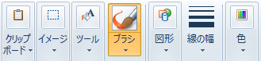 のような機能パレットのうち、（イメージ）をクリックし、すぐ下にまた現れる （オレンジ色）を選択して範囲選択モードにする。
- コピーしたい絵柄の範囲をドラッグして選択する。
- 機能パレットの（クリップボード）の (コピー)をクリック。（あるいはControl-C）
- Word文書をクリックし、ペーストしたい場所にカーソルを設定。ホームメニューの (貼り付け)をクリック

課題 3.

別紙資料を参考に、貰った文書（誰かが作った何かの推薦状）をもとに、その選考結果報告書を作成する。課題 1.と同様の要件を満たすこと。元の文書を書き換えるかたちで作っても良いし、新しく作った自分の文書に元の文書のbest 5 リストをコピー、貼り付けしてもよい。

ただし以下の要件を満たすこと。
- ペイントを使って作った絵を文書に張りつける。例ではハンコのようなものを作ったが、何でも良い。
- 結果の理由として、サンプルのように「外部の評価」をインターネット上の資料から引用する。

引用部分は範囲がわかるように工夫し（サンプルのようにインデントを詰めるなど）、出典情報（著者（あるいは文責）、出版社、参照場所(URL)など）を明示すること。適当な外部評価に相当するものが見つからなければ適当な理由をつけてもよい。

- 異なる文書間でのコピー、貼り付け
  - 右図のように、二つの文書を一つずつ開く（ファイルメニューの開く、や、文書ファイルをダブルクリックするなど）。
  - コピーしたい元の文書の部分をまず選択し、ホームメニューの (コピー)をクリックする。
  - そして下敷きになっているはずのもう一つのWord文書をクリックして上に出し、ペーストしたい場所にカーソルを設定する。次にホームメニューの (貼り付け)をクリック。

□ Web ページとWord間のコピーと貼り付け
- Internet Explorer で開いた目的のWebページの該当部分をまず選択し、右クリックをして「コピー」をクリックする。あるいは Control キーを押しながら C キーを押すことでも可能。
- Word文書の貼り込みたい場所をクリックし、カーソルを設定。
- ホームメニューの (貼り付け) ボタンのすぐ下にある三角印から「形式を選択して貼り付け」を指定し、貼り付ける形式として「テキスト」を選んでクリック。
「形式を選択して貼り付け」とするのは、文字の色やサイズ、段落情報、背景色などが元のWebページの影響を受けないようにするためである。これで書式情報なしの文字だけが貼り付けられる。

